青寮國中餐會
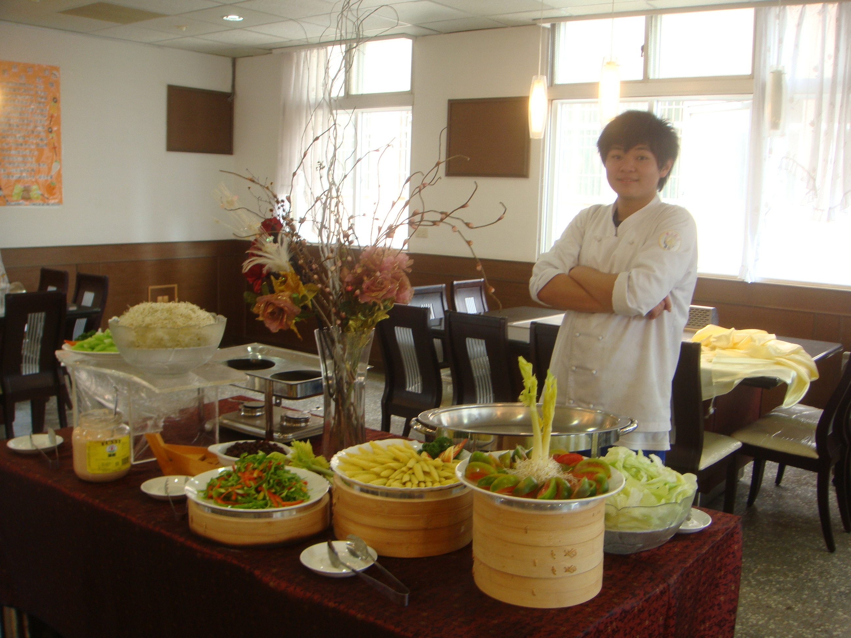

時間:98年2月23日
地點:嘉義縣萬能工商
主辦單位:嘉義縣萬能工商
心得:
這一次青寮國中的校長邀請我們辦個餐會
給他們吃,而我們弄了自助式的沙拉,玉米濃湯
大阪燒、煎肉排等等給他們吃..這次的餐會經驗
很豐富很喜歡,希望以後有這榮幸可以常常辦餐會。

活動照片
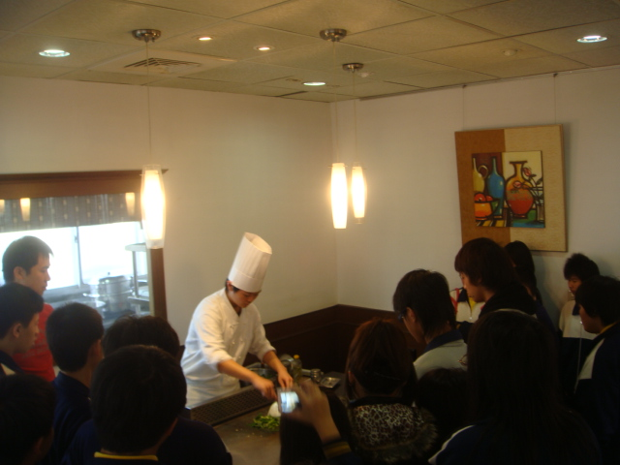
這時候大家在看我示範
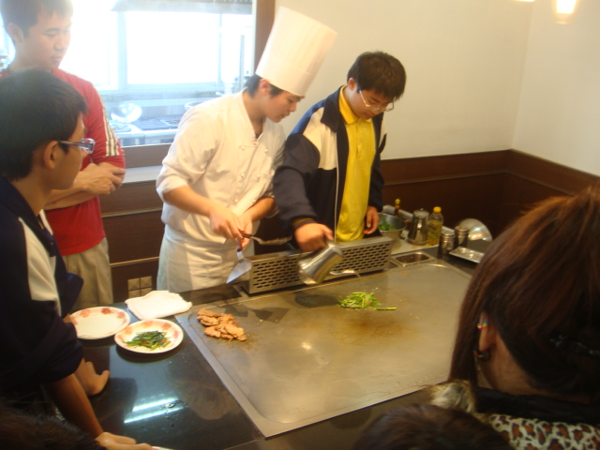
這時候邀請青寮國中的學生來試做

